INFORMATIE x
Vrijwilligerskorps
Ontwerp: 23 maart 2026 | Update:
(Naam gemeente/stad) beschikt over een lokaal vrijwilligerskorps van XX inwoners dat op vraag van en onder coördinatie van het lokaal bestuur bij incidenten of noodsituaties op het grondgebied uitvoerende en ondersteunende taken kan uitvoeren waar nodig.

Opdrachten tijdens incidenten of noodsituaties
Vermeld hier de mogelijke taken, in hoofdlijnen en/of toegespitst op lokale afspraken/noden.
De leden van het vrijwilligerskorps kunnen tijdens incidenten of noodsituaties ingezet worden voor uitvoerende en ondersteunende taken die een aanvulling zijn op de wettelijke opdrachten van de vijf disciplines en/of de reguliere overheden, zoals omschreven in het KB Noodplanning 2019. De leden treden nooit ‘in de plaats van’ deze interventiediensten of overheden, maar zullen steeds ‘helpen bij’. De veiligheid van de leden van het korps mag daarbij nooit in het gedrang komen.
Mogelijke taken zijn: helpen bij...

Activatie
Vermeld hier op welke manier en door wie de leden van het korps geactiveerd zullen worden.
Na de beslissing van de burgemeester (op advies/vraag van de inventiediensten) tot activatie van het vrijwilligerskorps alarmeert en informeert de noodplanningscoördinator (NPC) de lokale crisisvrijwilligerscoördinator (CVC). Vervolgens activeert de lokale crisisvrijwilligerscoördinator (CVC) het vrijwilligerskorps. Zijn/haar taken zijn:
- Alarmeren leden van het vrijwilligerskorps: beschrijf de alarmeringsprocedure (via welke kanalen, welke informatie wordt meegegeven, ...)
- Aanduiden en informeren teamleider(s) (CVTL)
- Inplannen inzet + praktische omkadering (locatie, materiaal, catering, tijdsbestek, ...)
Schematische voorstelling: voorbeeld
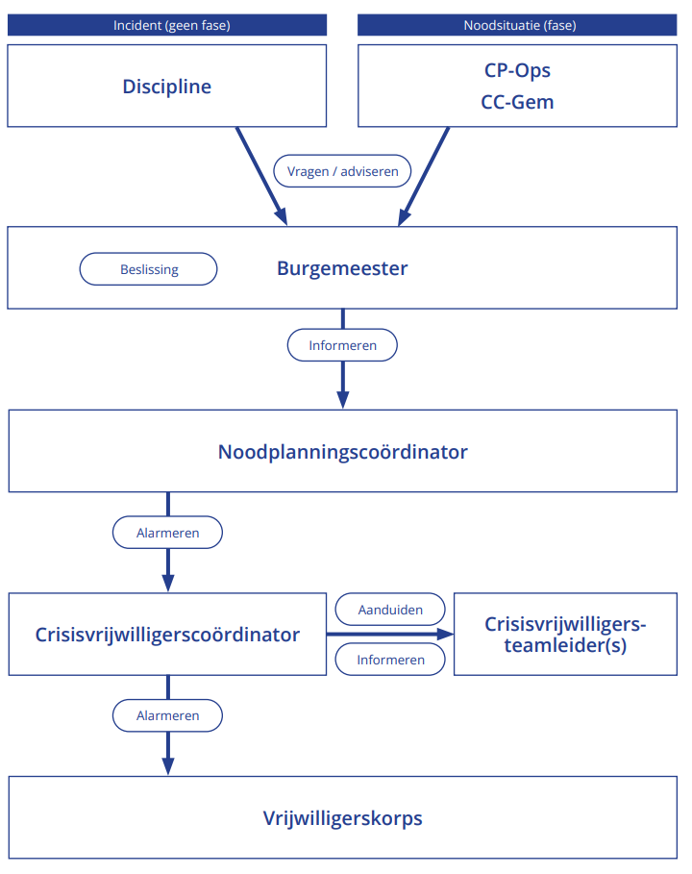

Coördinatie en aansturing op het terrein
Vermeld hier op welke manier en door wie de coördinatie en aansturing van het vrijwilligerskorps zal verlopen.

De lokale crisisvrijwilligerscoördinator (CVC) staat na activatie in voor de coördinatie van het vrijwilligerskorps. Zijn/haar taken zijn:

- Coördinatie (tweede lijn):
  - via teamleiders noden bestuur/hulpdiensten doorvertalen en ook terugkoppelen van vrijwilligers naar bestuur/hulpdiensten
  - rapporteren/informeren over inzet van het korps
  - overzicht bewaren over de inzet en de haalbaarheid van opdrachten
- Opvolging:
  - aandacht voor welzijn team
  - organiseren debriefing na inzet

De crisisvrijwilligersteamleider(s) (CVTL) staan in voor de concrete aansturing van het vrijwilligerskorps op het terrein. Zijn/haar taken zijn:
  - taakgerichte briefing aan de leden van het korps
  - taakgerichte ondersteuning
  - itdelen van, en toezien op, de gevraagde uitrusting
  - noden en vragen capteren en rapporteren, zowel naar CVC als naar leden op het terrein
  - aanspreekpunt voor hulpdiensten op het terrein

Per takencluster en per inzetlocatie wordt één crisisvrijwilligersteamleider (CVTL) aangeduid.
Schematische voorstelling: voorbeeld
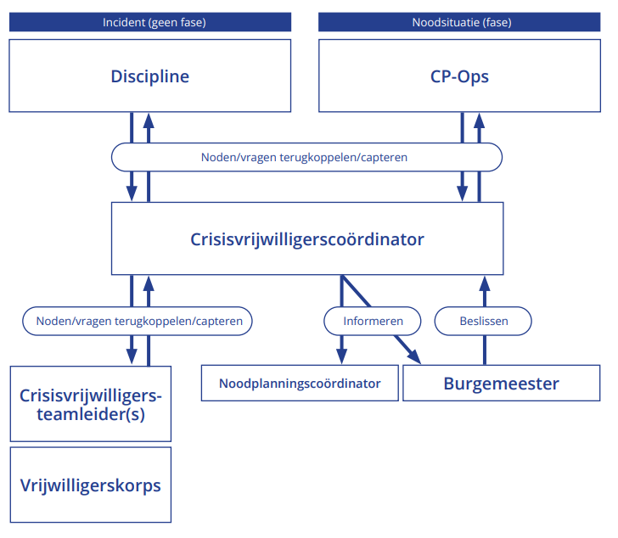

Uitrusting
Vermeld hier welke uitrusting en materialen er voor de leden van het vrijwilligerskorps voorzien zijn. Denk aan:
- Hesjes
- Persoonlijke beschermingsmiddelen
- Werktuigen (borstels, schoppen, …)
- …

Vermeld ook op welke manier deze uitrusting en materialen ter beschikking zullen gesteld worden.
- Vrijwilligers zelf (hesjes)
- Overheid (PBM’s, werktuigen)
- Centraal opslagpunt / decentraal en afhankelijk van wat er nodig is
- …

Opleiding(en)
Vermeld hier de opleiding(en) die de leden van het vrijwilligerskorpsen en de lokale crisisvrijwilligerscoördinator gevolgd hebben.

Oefeningen
Vermeld hier op welke manier er met de leden van het vrijwilligerskorps en/of de lokale crisisvrijwilligerscoördinator geoefend zal worden.

Waardering en betrokkenheid
Vermeld hier op welke manier de leden van het korps betrokken/actief worden gehouden (want noodsituaties komen het liefst zo weinig mogelijk voor natuurlijk). Denk aan minimaal één terugkommoment per jaar om de vrijwilligers actief te houden, te informeren en eventueel ook bijkomende kennis mee te geven.

Afspraken met andere vrijwilligersinitiatieven i.k.v. noodsituaties
Indien van toepassing: vermeld hier de afspraken die er eventueel met andere vrijwilligersinitiatieven door het lokaal bestuur werden gemaakt i.k.v. helpen bij noodsituaties.

Spontane crisisvrijwilligers
Vermeld hier op welke manier het lokaal bestuur zal anticiperen op/omgaan met spontane vrijwilligers tijdens noodsituaties.

Overzicht contactgegevens
Vermeld hier alle relevante contactgegevens.

Leden vrijwilligerskorps:

Crisisvrijwilligerscoördinator:

Crisisvrijwilligersteamleider(s): indien vooraf aangeduid

Andere vrijwilligersinitiatieven: indien daar afspraken mee werden gemaakt
Opdrachten buiten incidenten of noodsituaties
Indien van toepassing: vermeld hier de opdrachten de leden van het vrijwilligerskorps buiten incicenten en noodsituaties kunnen uitvoeren.

